
620033, Свердловская обл, Екатеринбург г, Краснодарская ул, дом № 11, тел.: +7 (343) 369-07-77, р/с 40702810816110119438, в банке УРАЛЬСКИЙ БАНК ПАО СБЕРБАНК, БИК 046577674.
Уважаемые покупатели!
Предлагаем Вашему вниманию уникальный продукт
Фисташка дробленая обжаренная 2-4 мм!
Продукт представляет собой Ядра орехов фисташек обжаренные дробленые (фракции заданного размера). Кусочки от зеленого до золотисто-зеленого цвета, без признаков подгорания.
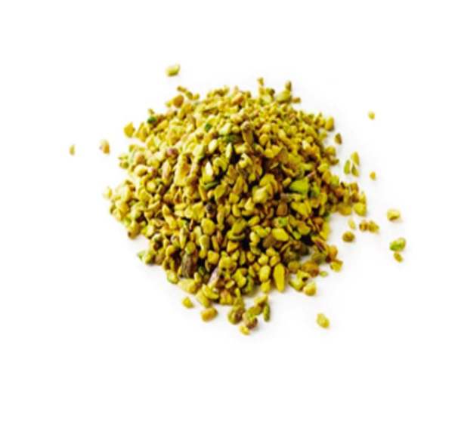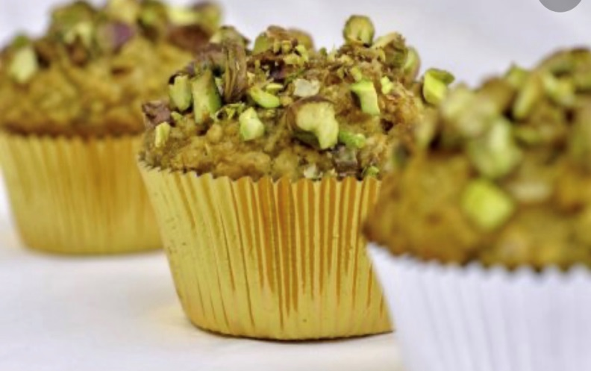
Отлично подходит для декора кондитерских изделий, мороженного, вафель, производства конфет. Можно добавлять в тесто для приготовления печенья и бисквитов.
Удобная фасовка по 1 кг, вакуумная упаковка.

По всем вопросам обращайтесчь, пожалуйста к Вашему менеджеру.
Т. 8-800-222-79-70.

